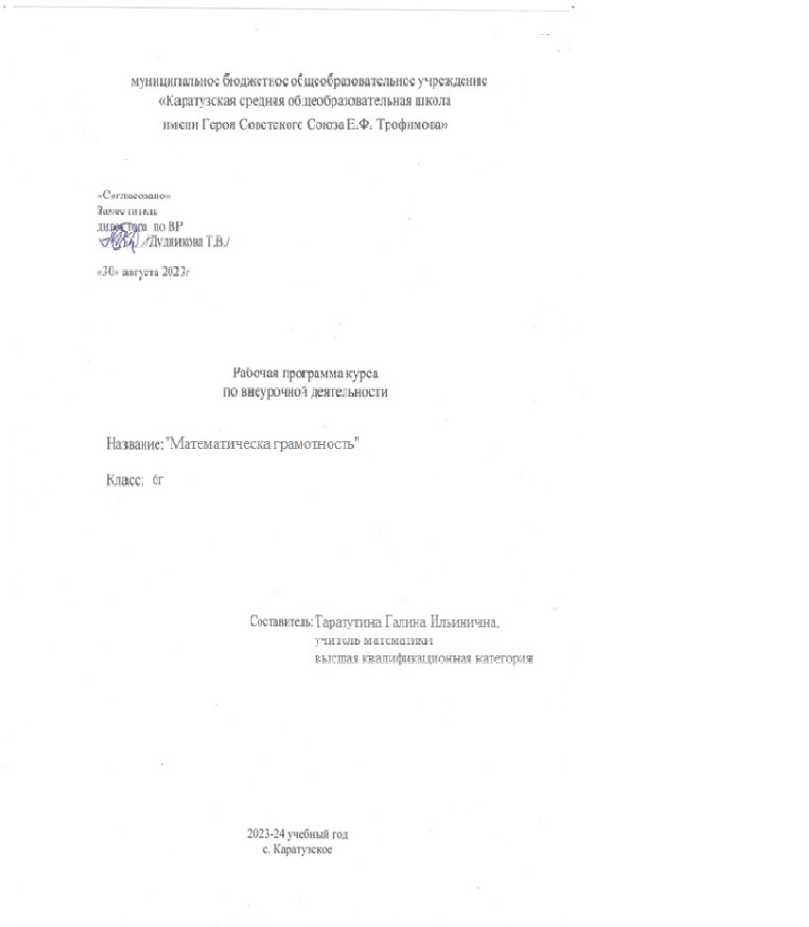

**Пояснительная записка**

Рабочая программа данного учебного курса внеурочной деятельности разработана в соответствии с нормативными документами:

• Федеральным законом от 29.12.2012 №273-ФЗ «Об образовании в Российской Федерации»;

• Федеральным законом от 31.07.2020 г. № 304-ФЗ «О внесении изменений в Федеральный закон «Об образовании в Российской Федерации» по вопросам воспитания обучающихся»;

• Распоряжением Правительства Российской Федерации от 29 мая 2015 г. N 996-р «Стратегия развития воспитания в Российской Федерации на период до 2025 года»;

• Инструктивно-методическим письмом Министерства образования и науки Российской Федерации от 18.08.2017 №09-1672 «Методические рекомендации по уточнению понятия и содержания внеурочной деятельности в рамках реализации основных общеобразовательных программ, в том числе в части проектной деятельности»;

• Письмом Роспотребнадзора от 19.01.2016 № 01/476-16-24 «О внедрении санитарных норм и правил», определяющее особенности организация внеурочной деятельности;

Данный курс направлен на расширение знаний учащихся, повышение уровня математической подготовки, формирование устойчивого интереса к предмету, выявление и развитие математических способностей, выбор профиля дальнейшего обучения.

Материал курса содержит нестандартные задачи и методы решения, позволяющие учащимся более эффективно решать широкий класс заданий, подготовиться к олимпиадам и успешной сдаче ОГЭ.

Рабочая программа по курсу внеурочной деятельности «Математическая грамотность» разработана для обучающихся 6 классов. На изучение курса «Математическая грамотность» в 6 классе выделяется 1 ч в неделю, всего 34 часа.

Курс внеурочной деятельности «Математическая грамотность» имеет обще интеллектуальное направление.

**Актуальность курса**

Математика является одним из самых важных достижений культуры и цивилизации. Без нее развитие технологий и познание природы были бы немыслимыми вещами! Эта точная наука крайне важна не только для человечества в целом, но для интеллектуального совершенствование конкретного индивида. Ведь математика позволяет развить важные умственные качества. Она организует наше мышление и дает опыт применения самых разных умственных приемов: от парадоксальных утверждений до моделирования. Математический язык способствует формированию устойчивой связи между словесным, изобразительным и знаковым способом передачи информации. Умение считывать информацию, поданную разными способами, приобретает особое значение в эпоху информатизации, и роль математического образования в развитии способности оперировать любой системой представления информации становиться ключевой.

В Федеральном государственном образовательном стандарте обозначена необходимость и важность привести современное школьное образование в соответствие с потребностями времени, современного общества, которое отличается изменчивостью, многообразием существующих в нем связей, широким и неотъемлемым внедрением информационных технологий. Главным становится функциональная грамотность, так как это "способность человека решать стандартные жизненные задачи в различных сферах жизни и деятельности на основе прикладных знаний". Одним из ее видов является математическая грамотность.

**Цель курса:**

Развитие математической грамотности обучающихся 6 класса как индикатора качества и эффективности образования, равенства доступа к образованию

**Задачи курса:**

1. Развитие способности обучающегося формулировать, применять и интерпретировать математику в разнообразных контекстах.

2. Использовать математические факты и инструменты, чтобы описать и объяснить различные явления;

3. Развитие умение находить и извлекать математическую информацию различного предметного содержания из текстов, таблиц, схем, рисунков, диаграмм, представленных на различных носителях,

4. Развитие понимания значимости денег с современной жизни, умении ими распоряжаться, формировать финансовую культуру.

**Планируемые результаты курса внеурочной деятельности.**

Курс внеурочной деятельности «Математическая грамотность» направлен на формирование личностных, метапредметных и предметных результатов.

Личностные результаты:

выраженной устойчивой учебно-познавательной мотивации и интереса к учению;

готовности к самообразованию и самовоспитанию;

адекватной позитивной самооценки и Я-концепции;

компетентности в реализации основ гражданской идентичности в поступках и деятельности;

морального сознания на конвенциональном уровне, способности к решению моральных дилемм на основе учёта позиций участников дилеммы, ориентации на их мотивы и чувства; устойчивое следование в поведении моральным нормам и этическим требованиям;

эмпатии как осознанного понимания и сопереживания чувствам других, выражающейся в поступках, направленных на помощь и обеспечение благополучия.

**Метапредметными** результатами является формирование регулятивных,

коммуникативных и познавательных универсальных учебных действий.

**Регулятивные УУД:**

✓ самостоятельно контролировать своё время и планировать управление им;

✓ адекватно самостоятельно оценивать правильность выполнения действия и вносить

необходимые коррективы в исполнение;

✓ выдвигать способы решения в проблемной ситуации на основе переговоров;

✓ осуществлять констатирующий контроль по результату и по способу действия;

✓ оценивать правильность выполнения действия и вносить необходимые коррективы в

исполнение как в конце действия;

✓ определять цели, включая постановку новых целей, преобразование практической задачи

в познавательную;

✓ самостоятельно анализировать условия достижения цели на основе учёта выделенных

учителем ориентиров действия в новом учебном материале;

✓ планировать пути достижения целей;

✓ устанавливать целевые приоритеты;

✓ принимать решения в проблемной ситуации на основе переговоров;

✓ осуществлять констатирующий и предвосхищающий контроль по результату и по

способу действия; актуальный контроль на уровне произвольного внимания;

✓ предполагать развитие будущих событий и развития процесса.

**Коммуникативные УУД:**

✓ оказывать поддержку и содействие тем, от кого зависит достижение цели в совместной

деятельности;

✓ осуществлять коммуникативную рефлексию как осознание оснований собственных

действий и действий партнёра;

✓ в процессе коммуникации достаточно точно, последовательно и полно передавать

партнёру необходимую информацию как ориентир для построения действия;

✓ осуществлять контроль, коррекцию, оценку действий партнёра, уметь убеждать;

✓ работать в группе — устанавливать рабочие отношения, эффективно сотрудничать и

способствовать продуктивной кооперации; интегрироваться в группу сверстников и

строить продуктивное взаимодействие со сверстниками и взрослыми;

✓ основам коммуникативной рефлексии;

✓ использовать адекватные языковые средства для отображения своих чувств, мыслей,

мотивов и потребностей;

✓ отображать в речи (описание, объяснение) содержание совершаемых действий, как в

форме громкой социализированной речи, так и в форме внутренней речи;

✓ вступать в диалог, а также участвовать в коллективном обсуждении проблем,

участвовать в дискуссии и аргументировать свою позицию, владеть монологической и

диалогической формами речи в соответствии с грамматическими и синтаксическими

нормами родного языка;

✓ следовать морально-этическим и психологическим принципам общения и

сотрудничества на основе уважительного отношения к партнёрам, внимания к личности

другого, адекватного межличностного восприятия, готовности адекватно реагировать на

нужды других, в частности оказывать помощь и эмоциональную поддержку партнёрам в

процессе достижения общей цели совместной деятельности;

✓ устраивать эффективные групповые обсуждения и обеспечивать обмен знаниями между

членами группы для принятия эффективных совместных решений;

✓ в совместной деятельности чётко формулировать цели группы и позволять её

участникам проявлять собственную энергию для достижения этих целей

**Познавательные УУД:**

✓ выполнять задания творческого и поискового характера (проблемные вопросы, учебные

задачи или проблемные ситуации);

✓ проводить доказательные рассуждения;

✓ самостоятельное создание способов решения проблемы творческого и поискового

характера;

✓ синтез как основа составления целого из частей, в том числе с восполнением

недостающих компонентов;

✓ использование приёмов конкретизации, абстрагирования, варьирования, аналогии,

постановки аналитических вопросов для решения задач;

✓ умение понимать и адекватно оценивать язык средств массовой информации;

✓ владеть смысловым чтением текстов различных жанров: извлечение информации в

соответствии с целью чтения;

✓ выбирать наиболее эффективные способы решения задач в зависимости от условий;

✓ анализировать объект с выделением существенных и несущественных признаков;

✓ выбирать основания и критерии для сравнения, классификации объектов;

✓ осуществлять подведение под понятие, выведение следствий;

✓ устанавливать причинно-следственные связи;

✓ проводить синтез как составление целого из частей, в том числе с восполнением

недостающих компонентов;

✓ комбинировать известные алгоритмы решения математических задач, не

предполагающих стандартное применение одного из них;

✓ исследование практических ситуаций, выдвижение предложений, понимание

необходимости их проверки на практике;

✓ самостоятельное выполнение творческих работ, осуществляя исследовательские и

проектные действия, создание продукта исследовательской и проектной деятельности.

**Предметные результаты:**

✓ развить представление о числе и роли вычислений в человеческой практике;

✓ сформировать практические навыки выполнения устных, письменных,

инструментальных вычислений, развить вычислительную культуру;

✓ овладеть символическим языком алгебры, выработать формально-оперативные

алгебраические умения и научиться применять их к решению математических и

нематематических задач;

✓ изучить свойства и графики элементарных функций, научиться использовать

функционально-графические представления для описания и анализа реальных

зависимостей;

✓ развить пространственные представления и изобразительные умения, освоить основные

факты и методы планиметрии, познакомиться с простейшими пространственными

телами и их свойствами;

✓ получить представления о статистических закономерностях в реальном мире и о

различных способах их изучения, об особенностях выводов и прогнозов, носящих

вероятностный характер;

✓ развить логическое мышление и речь – умения логически обосновывать суждения,

проводить несложные систематизации, приводить примеры и контрпримеры,

использовать различные языки математики (словесный, символический, графический)

для иллюстрации, интерпретации, аргументации и доказательства;

✓ сформировать представления об изучаемых понятиях и методах как важнейших

средствах математического моделирования реальных процессов и явлений.

Виды внеурочной деятельности и режим занятий

Виды внеурочной деятельности, применяемые при изучении курса «Математическая

грамотность»:

-игровая деятельность

-познавательная деятельность

-проблемно-ценностное общение

-художественное творчество.

Формы проведения занятий:

-практические занятия;

-лекции

-самостоятельная работа (индивидуальная, парная и групповая).

Режим занятий:

среда 13.45-14.25

На изучение курса «Математическая грамотность» в 6 классе выделяется 1 ч в неделю, всего

34 часа.

**Содержание программы**

**Диаграммы (4 часа)**

Реальные числовые данные. Анализ таблиц, диаграмм. Сбор информации. Столбчатые

и круговые диаграммы. Определение и вычисление величин по графику, таблице, диаграмме.

Умение планировать бюджет (4 часа)

Домашняя бухгалтерия. Составление личного финансового плана. Задачи на покупку

товара.

**Математика в реальной жизни (12 часов)**

Решение логических задач, требующих применения интуиции и умения проводить в

уме несложные рассуждения. Создание проекта «Комната моей мечты»: расчёт сметы на

ремонт, расчёт сметы на обстановку. Составление расчётов коммунальных услуг своей

семьи, планирование расходов на отпуск семьи, учёт расходов на питание.

**Наглядная геометрия (8 часов).**

Начальные понятия геометрии. Основные построения с помощью циркуля и

линейки. Решение задач на нахождение неизвестных элементов простых геометрических

фигур, многоугольников, окружностей. Формирование числовых и пространственных

представлений у детей. Работа по сравнению абстрактных и конкретных объектов.

**Занимательные задачи (5 часов).**

Решение математических задач, требующих от учащихся логических

рассуждений. Решение обратных задач, используя круговую схему. Решение задач,

требующих применения интуиции и умения проводить в уме несложные рассуждения.

Содержание программы соответствует познавательным возможностям среднего

школьного возраста и предоставляет им возможность работать, развивая учебную

мотивацию.

Для реализации данного курса предполагается применение различных технологий:

дифференцированное и личностно-ориентированное обучение, индивидуальная работа и

работа в парах, семинары, практикумы, беседы, консультации, ИКТ (интерактивная доска,

компьютерные презентации, электронные носители информации и т. д.).

Каждый из предусмотренных содержанием образовательной программы разделов

начинается с повторения теоретического материала и выполнения тренировочных заданий и

заканчивается выполнением теста, позволяющего определить уровень форсированности

универсальных учебных действий. После прохождения всех тем курса предусмотрена

самостоятельная работа обучающихся по поиску дополнительных задач и нестандартных

путей решения, создания мини - проектов по изучаемым темам

Для мониторинга усвоения учащимися изучаемого материала предусматривается

проведение рубежного контроля в виде мини - проекта по освоению учебного курса

«Математическая грамотность».

**Учебно-тематический план**

|  |  |  |
| --- | --- | --- |
| № | Наименование разделов, тем | Всего, час |
| 1 | Диаграммы | 4 |
| 2 | Умение планировать бюджет | 4 |
| 3 | Математика в реальной жизни | 12 |
| 4 | 4 Наглядная геометрия | 8 |
| 5 | Занимательные задачи | 5 |
| 6 | Итоговое занятие | 1 |
|  | Итого | 34 |

**Календарно-тематическое планирование**

|  |  |  |  |  |
| --- | --- | --- | --- | --- |
| **дата** |  | **Темы занятий** | **Планируемые результаты** | **ЦОР** |
|  | **Диаграммы (4 часа)** | | | |
| **06.09.23** | **1** | Составление диаграмм для наглядного Представления данных | Извлекать и интерпретировать информацию из готовых диаграмм. Уметь проводить исследования простейших социальных явлений по готовым диаграммам. Развивать поисковую деятельность учащихся, научить их пользоваться техническими средствами для получения информации | [**https://multiurok.ru/index.p hp/files/predstavleniedannykh-tablitsydiagrammy-grafiki.html**](https://multiurok.ru/index.p%20hp/files/predstavleniedannykh-tablitsydiagrammy-grafiki.html) **https://xn--j1ahfl.xn-- p1ai/presentation/30417.htm l 3 https://urok.1sept.ru/articles/ 621346 https://videouroki.net/video/ 38-naghliadnoiepriedstavlieniie**  **statistichieskoiinformatsii.htm** |
| **13.09.23** | **2** | Опрос общественного мнения |
| **20.09.23** | **3** | Представление результата в виде диаграм |
| **27.09.23** | **4** | Представление результата в виде диаграм |
| **Умение планировать бюджет (4 часа)** | | | | |
| **04.10.23** | **5** | Умение рассчитать покупку количества товаров на различные цели | Уметь решать задачи из реальной практики, применять вычислительные навыки при решении практических задач: бытовых, кулинарных и др. Выполнять сбор информации в несложных случаях. Выполнять вычисления с реальными данными. | https://urok.1sept.ru/articles/ 650712  https://xn--j1ahfl.xn-- p1ai/library/urok_po_teme_ resheniya_zadach_na_rasch et_stoimosti_t_154149.html https://tvorcheskieproekty.ru/cours |
| **11.10.23** | **6** | Умение рассчитать покупку количества товаров на различные цели |
| **18.10.23** | **7** | Создание проекта на покупку товаров |
| **25.10.23** | **8** | Защита проекта на покупку товаров М |
| **Математика в реальной жизни (12 часов)** | | | | |
| **08.11.23** | **9** | Создание проекта «Комната моей мечты» | Уметь рассчитать площадь, периметр при решении практических задач на составление сметы на ремонт помещений. Выполнять практика ориентированные задания на нахождение площади. Вычислять площади. Уметь применять вычислительные навыки при решении практических задач. Решать задачи из реальной практики, выполнять сбор информации, развивать способность, планировать свою деятельность и решать поставленные перед собой задачи. | https://nsportal.ru/ap/library /drugoe/2017/03/19/proektpo-matematike-komnatamoey-mechty |
| **15.11.23** | **10** | Расчет сметы на ремонт по проекту «Комната моей мечты» | https://infourok.ru/prezentac iya-tvorcheskogo-proektakomnata-moej-mechty7klass-4258608.html https://urok.1sept.ru/articles/ 684372 |
| **22.11.23** | **11** | Расчет сметы на ремонт по проекту «Комната моей мечты» |  |
| **29.11.23** | **12** | Расчёт коммунальных услуг своей семьи | https://nsportal.ru/ap/library /drugoe/2017/03/19/proektpo-matematike-komnatamoey-mechty |
| **06.12.23** | **13** | Расчёт коммунальных услуг своей семьи |  |
| **13.12.23** | **14** | Планирование отпуска своей семьи | https://infourok.ru/prezentac iya-tvorcheskogo-proektakomnata-moej-mechty7klass-4258608.html https://urok.1sept.ru/articles/ 684372 |
| **20.12.23** | **15** | Учёт расходов семьи на питание | http://www.myshared.ru/slid e/1055320/ 15 https://xn--j1ahfl.xn-- p1ai/library/konspekt_uroka _raschyot_byudzheta_semi_ 140853.html |
| **27.12.23** | **16** | Учёт расходов семьи на питание |  |
| **10.01.24** | **17** | Кулинарные рецепты. | https://videouroki.net/razrab otki/issledovatelskayarabota-matematicheskiyraschet-semeynogobyudzheta.html |
| **17.01.24** | **18** | Кулинарные рецепты моей семьи. | https://schoolscience.ru/5/7/34016 18 https://xn--j1ahfl.xn-- p1ai/library/sbornik_testov |
| **24.01.24** | **19** | Задачи на смеси | https://blog.zabedu.ru/mate m/wpcontent/uploads/sites/10/201 5/04/%D0%BA%D0%BD% D0%B8%D0%B3%D0%B0 1.pdf 20 |
| **31.01.24** | **20** | Стартовые задания | http://gymnasium8perm.ru/u serfiles/ufiles/razrabotki_pe dagogov/sbornik_zadach_2_ 1.pd |
| **Наглядная геометрия (8 часов)** | | | | |
| **07.02.24** | **21** | Рисование фигуры одним росчерком | Конструировать алгоритм воспроизведения рисунков, построенных и треугольников, прямоугольников, строить по алгоритму, осуществлять самоконтроль, проверяя соответствие полученного изображения заданному рисунку. Конструировать орнаменты и паркеты. | https://urok.1sept.ru/articles/ 101844 |
| **14.02.24** | **22** | Графы |  | https://videouroki.net/video/ 29-vycherchivanie-figurodnim-roscherkom.html |
| **21.02.24** | **23** | Задачи со спичками и счётными палочками |  | https://videouroki.net/blog/v idieourok-po-matiematikiezadachi-so-spichkami.html |
| **28.02.24** | **24** | Задачи со спичками и счётными палочками |  | https://nattik.ru/razvivauschi e-igri/spichki/logicheskiezadanija-so-spichkami-dljade.html |
| **06.03.24** | **25** | Решение олимпиадных задач |  | http://www.5egena5.ru/7kla ss-v2.html https://mathus.ru/math/math olymp67.pdf |
| **13.03.24** | **26** | Решение олимпиадных задач |  | https://pandia.ru/text/78/463 /1924.php |
| **27.03.24** | **27** | Применение геометрии в создании паркета |  | https://schoolscience.ru/10/7/45494 |
| **03.04.24** | **28** | Применение геометрии в создании мозаик |  |  |
| **Занимательные задачи (5 часов)** | | | | |
| **10.04.24** | **29** | Задачи на переливание | Развивать смекалку и находчивость, прививать интерес к математике | https://urok.1sept.ru/articles/ 30 https://nsportal.ru/shkola/ma tematika/library/2018/02/11/ didakticheskie-materialydlya-zanyatiymatematicheskogo-kruzhka https://infourok.ru/logichesk ie-zadachi-dlya-7-klassa5021567.html |
| **17.04.24** | **30** | Задачи на переливание |
| **24.04.24** | **31** | Задачи на взвешивание |
| **08.05.24** | **32** | Задачи на взвешивание |
| **15.05.24** | **33** | Задачи на смекалку |  |
| **22.05.24** | **34** | Итоговое занятие |  |  |

**Список литературы**

**1. Депман И.Я. За страницами учебника математики: книга для чтения учащимися 5-7**

**классов. –М: Просвещение. 2009;**

**2. Ковалёва Г.С. Математическая грамотность. Сборник эталонных заданий. Учебное**

**пособие для общеобразовательных организаций в 2-х ч – М.; СПб.: Просвещение.**

**2020;**

**3. Шарыгин И.Ф., Шивкин А.В. Математика. Задачи на смекалку, -М: Просвещение.**

**2006;**

**4. Шевкин Л.Г. Школьная олимпиада по математике, -М: Русское слово. 2002**

**Интернет-ресурсы:**

**1. сайт ФИПИ,**

**2. https://publications.hse.ru/mirror/pubs/share/direct/345295660.pdf,**

**3. http://skiv.instrao.ru/bank-zadaniy/matematicheskaya-gramotnost/,**

**4. https://mega-talant.com/biblioteka/sbornik-zadaniy-po-formirovaniyu-funkcionalnoygramotnosti-uchaschihsya-na-urokah-matematiki-99166.html,**

**5. https://4ege.ru/trening-gia-matematika/59509-zadachi-proekta-matematicheskaya**